# 使用说明书

## 抽奖

点击9宫格内任意一点可开始抽奖

## 修改奖项

使用记事本打开 index.html找到“一等奖”, “二等奖”字样,修改其中内容

例如

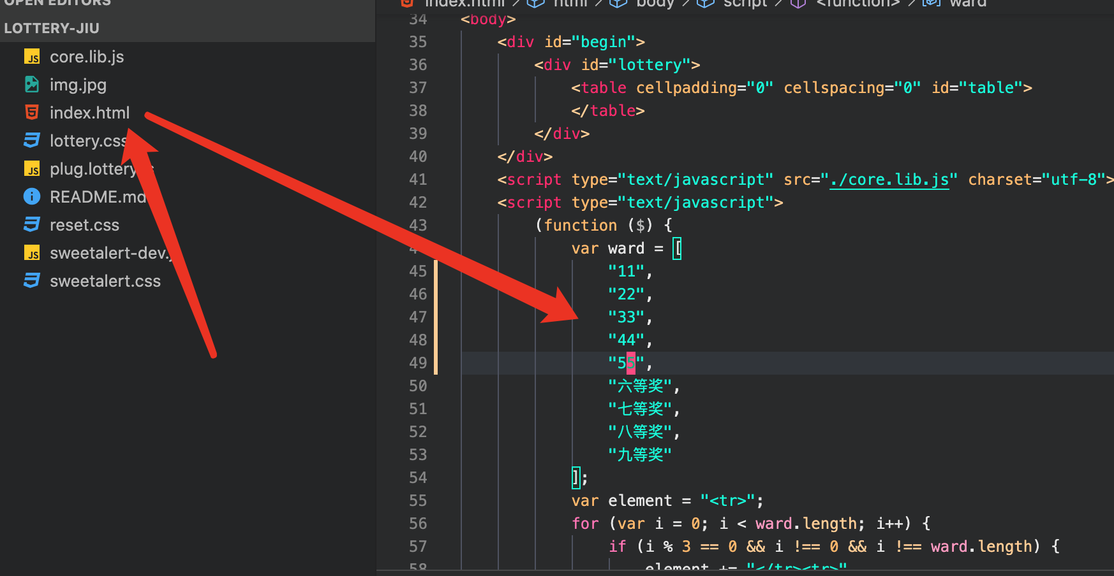

修改完成后保存文件,刷新浏览器页面即可

## 设置循环次数和播放速度

使用记事本打开index.html找到 loop和speed字段

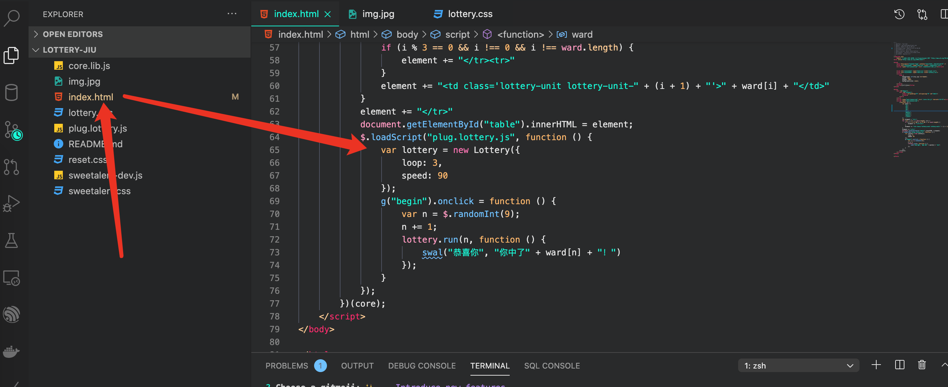

Loop为循环次数，Speed为播放速度，修改成预期数值保存并刷新浏览器即可